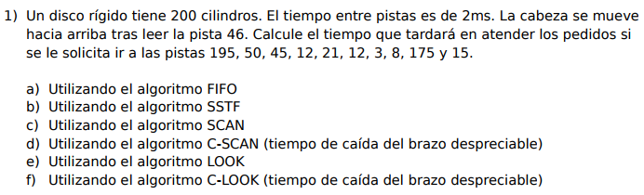

a)

195-46=149

195-50=145

50-45=5

45-12=33

21-12=9

21-12=9

12-3=9

8-3=5

175-8=167

175-15=160

(149+145+5+33+9+9+9+5+167+160)*2=1382ms

b)

46-45=1

50-45=5

50-21=29

21-15=6

15-12=3

12-8=4

8-3=5

175-3=172

195-175=20

(1+5+29+6+3+4+5+172+20)*2=490ms

c)

199-46=153

199-3=196

(153+196)*2=698ms

d)

199-46=153

45-0=45

(153+45)*2=396ms

e)

195-46=149

195-3=192

(149+192)*2=682ms

f)

195-46=149

45-3=42

(149+42)*2=382ms

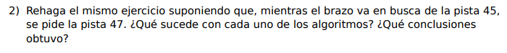

a)

195-46=149

195-50=145

50-45=5

45-12=33

21-12=9

21-12=9

12-3=9

8-3=5

175-8=167

175-15=160

47-15=32

(149+145+5+33+9+9+9+5+167+160+32)*2=1446ms

b)

46-45=1

47-45=2

50-47=3

50-21=29

21-15=6

15-12=3

12-8=4

8-3=5

175-5=170

195-175=20

(1+2+3+29+6+3+4+5+170+20)*2=486ms

c)

199-46=153

199-0=199

47-0=47

(153+199+47)*2=798ms

d)

199-46=153

47-0=47

(153+47)*2=400ms

e)

195-46=149

195-3=192

47-3=44

(149+192+44)*2=770ms

f)

195-46=149

47-3=44

(149+44)*2=386ms



sectores_por_cilindro=sectores_por_pista*2*platos

sectores_por_cilindro=10*2*2=40

pistas pedidas:

400/40=10 => 10

500/40=12.5 => 12

1803/40=45.075 => 45

411/40=10.275 => 10

MBR => 0 (subiendo)

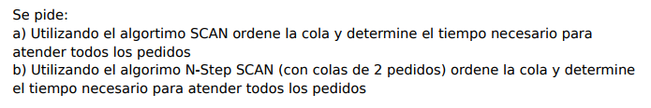

a)

orden: 0 => 10 => 12 => 45

45-0=45ms

b)

cola 1: 10, 12

cola 2: 45, 10

orden: 0 => 10 => 12 => 99 => 45 => 10

99-0=99

99-10=89

99+89=188ms

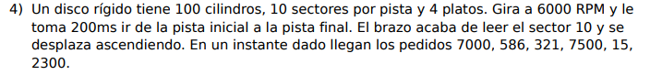

sectores_por_cilindro=sectores_por_pista*2*platos

sectores_por_cilindro=10*2*4=80

tiempo_entre_pistas=200/100=2ms

pistas pedidas:

7000/80~87

586/80~7

321/80~4

7500/80~93

15/80~0

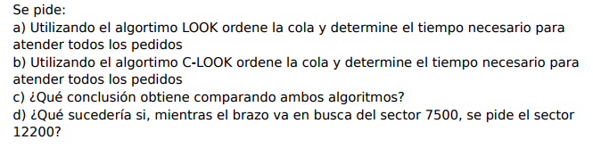

a)

orden: 10 => 87 => 93 => 7 => 4 => 0

93-10=83

93-0=93

(93+83)*2=352ms

b)

orden: 10 => 87 => 93 | 0 => 4 => 7

93-10=83

7-0=7

(83+7)*2=180ms

c) c-look es mejor (?

d)12200/80=152 -> peticion invalida

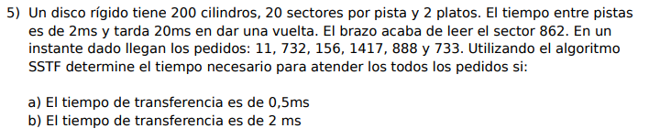

sectores_por_cilindro=20*2*2=80

peticiones:

862/80~10

11/80~0

732/80~9

156/80~1

1417/80~17

888/80~11

733~80~9

orden (tres posibilidades):

* 10 => 9 => 11 => 17 => 1 => 0

(1+2+6+16+1)*2=52ms

* 10 => 11 => 9 => 17 => 1 => 0

(1+2+8+16+1)*2=56ms

* 10 => 11 => 9 => 1 => 0 => 17

(1+2+8+1+17)*2=58ms

NOTA: LOS PRÓXIMOS DOS EJERCICIOS PIERDEN LA MAGIA SI NO SE HACEN TENIENDO EN CUENTA EL TIEMPO DE GIRO Y DEMAS. POR LO QUE NO ESTÁN TERMINADOS O A MEDIAS!

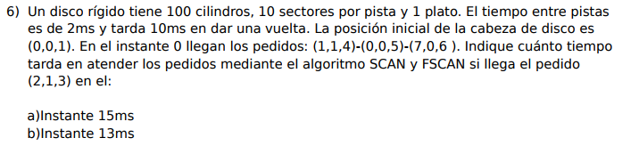

a)

SCAN:

instante 0: 1, 0, 7

0 => 1

instante 2: 7

1 => 7

instante 14: …

instante 15: 2

7 => 99 => 2

99-7=92

99-2=97

15+(92+97)*2=393ms

FSCAN:

instante 0: 1, 0, 7

0 => 1

instante 2: 7

1 => 7

instante 14: …

instante 15: 2

7 => 99 => 2

99-7=92

99-2=97

15+(92+97)*2=393ms

b)

No es siempre igual?

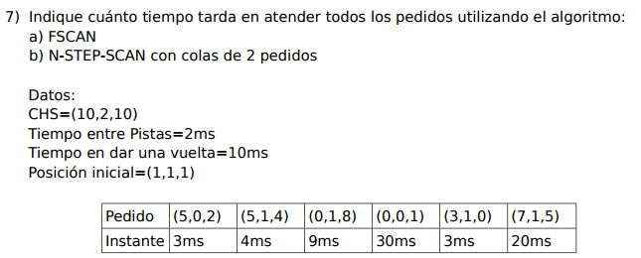

a)

Instante 3 -> Cola: 5, 3

1 => 3 => 5

instante 11 -> Cola: 5, 0

5 => 0

instante 21